Vážené paní ředitelky, učitelky, výtvarnice,
opět po roce se na Vás obracíme s nabídkou účasti Vaší školy již v 13. ročníku projektu výtvarné přehlídky a soutěže pro předškoláky „ŠKOLKA PLNÁ DĚTÍ“ 2015. Na pořádání projektu se s mateřskou školou podílí Univerzita Hradec Králové. Záštitu nad projektem převzal děkan Pedagogické fakulty.
Těšíme se na zaslání dětských prací s libovolnou tématikou i technikou, které jsou něčím zajímavé a inspirující, nebo se dětem mimořádně povedly.
Požadavky:
- výtvarné práce zasílejte do 25. února 2015 na adresu:
Mateřská škola Albertova 767, 500 02 Hradec Králové
- výtvarné práce vytvořené dětmi do 7 let věku na libovolné téma a libovolnou technikou (věk dítěte v době vzniku díla tj. můžete zaslat práce i z loňského školního roku)
- práce od jednoho dítěte označte nebo spojte k sobě
- zasílané práce, prosím, označte čitelně na zadní straně:
  - jméno a věk autora (číslovka věku dítěte v době vzniku díla např. 3,8 let)
  - adresa MŠ, včetně PSČ, telefonní číslo a email, jméno pedagoga
  - název výtvarné práce,
  - vítáme komentář dítěte nebo pedagoga k výtvarné práci (není podmínkou)
- na přední straně výtvarné práce dítěte nesmí být jakýkoli zásah dospělého
Kritéria:
Mezi hlavní hodnotící kritéria odborné poroty složené z výtvarníků Katedry výtvarné kultury UHK, ZUŠ Habrmanova a Střeziny HK patří: samostatný, osobitý a přirozený rukopis dětského výtvarného projevu bez výtvarného diktátu pedagoga a bez použití šablon. Jde nám výhradně o tvořivost a nápaditost dítěte. Prosíme, nezasílejte nám ofocené kopie prací, omalovánky, shodně řešené práce od různých dětí např. dle návodu učitelky, dle šablon. Dále práce, ve kterých se objevují materiály jako je krupice, mák, zrní, písek, vata, vatové tampony apod. Tyto práce jsou spíše výrobkem a záležitostí pracovní výchovy.
Z minulých let máme zkušenost, že žádáte o vrácení našich prací. Bohužel není v našich silách ani finančních možnostech výtvarné práce vracet.
Nechceme nezdravě soutěžit, protože všechny obrázky předškoláků jsou něčím zajímavé a krásné. Chceme prezentovat práci mateřských škol v oblasti výtvarné tvořivosti. Tím, že vybrané práce vystavíme a oceníme, umožníme dětem zažít úspěch. Chceme poskytnout pedagogům zpětnou vazbu, která není hodnocením dobře-špatně, ale která inspiruje a podporuje.
Ve spolupráci s Pedagogickou fakultou Univerzity Hradec Králové proběhne 26. března 2015 pro děti a jejich doprovod i veřejnost slavnostní předávání cen v prostorách auly hlavní budovy UHK.
Další informace o projektu naleznete na webových stránkách:
http://www.mskampanova.a-fw.net/soutez_2015.php
Děkujeme dětem i všem paním učitelkám za krásné obrázky, které jsme již od Vás dostali v minulých letech,
a těšíme se na další milé setkání s Vámi a Vaší výtvarnou tvorbou.
Za organizaci soutěže
Bc. Ivona Struhařová, ředitelka MŠ Kampanova (tel. 495 523 806, email: mskampanova@volny.cz),
Mgr. Eva Hrubá, zást. ředitelky pro MŠ Albertova (garant projektu, tel. 725 779 996, email: msalbertova@volny.cz),
Veronika Matoušová (slavnostní ocenění dětí a pedagogů, tel.: 722 917 149, veronika.matousova@gmail.com ),
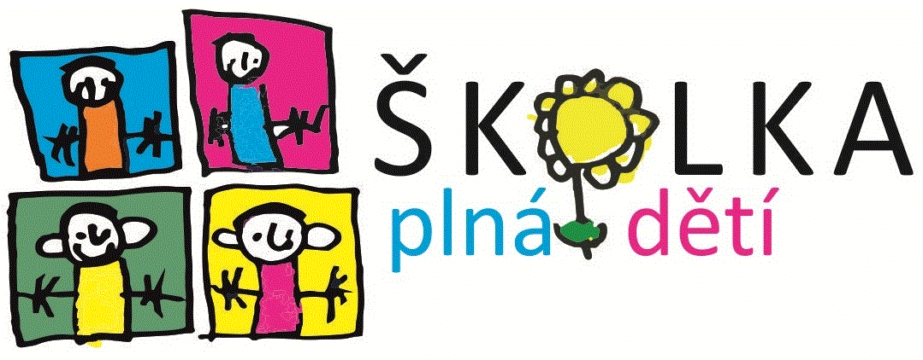
Mgr. Lada Kalousková a Valerie Richtermocová, učitelky (realizace výstavy).

